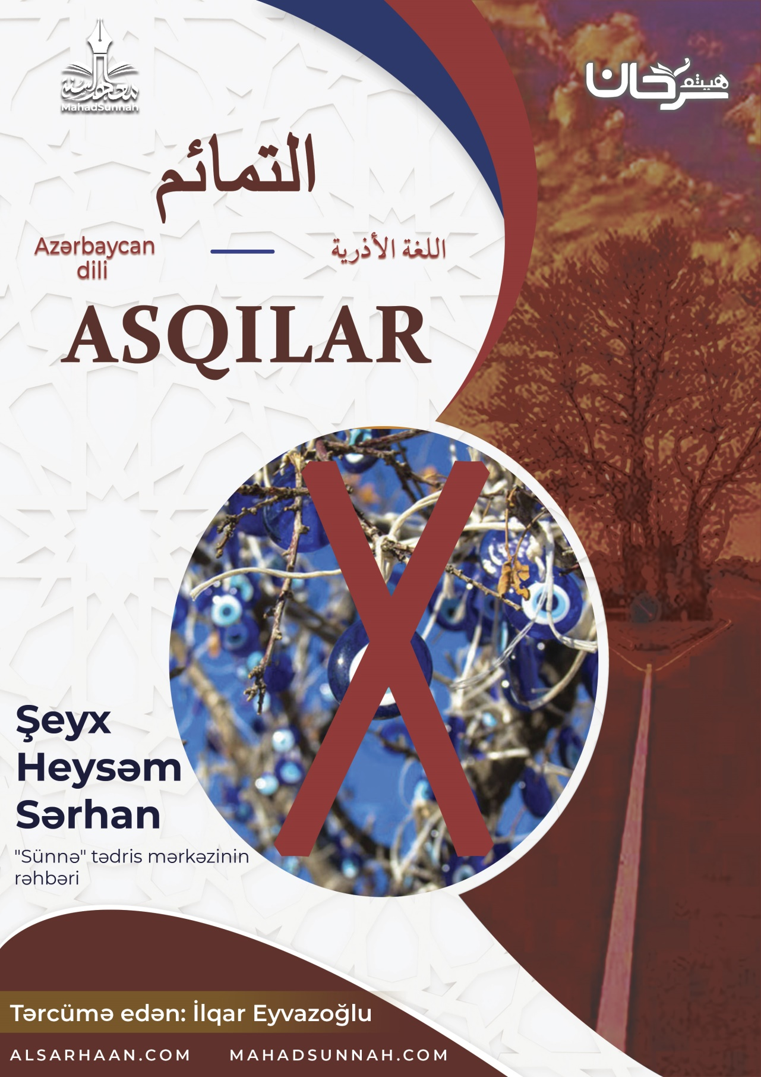
Göz muncuqları, sümüklər, kəmərlər, iplər, qara yırtıq parçalar.
\

Təmimə (asqı)
Təmimə nədir?
Necə istifadə olunur?
Təmimə (asqı), göz muncuqlar, sümüklər, yazılar, kəmərlər, iplər və s. dir
Uşaqların boynundan, evlərdən, maşınlardan və s. asaraq istifadə olunur.
Bu adın səbəbi nədir?
Və niyə istifadə olunur?
Ərəblər bunun mükəmməl tam müalicə və şəfa olduğuna inandıqları üçün belə adlandırılıb.
Gözdəyməni, xəstəlikləri və ya şeytanların bəlalarını dəf etmək və ya aradan qaldırmaq məqsədi ilə istifadə olunur.

Təmimə (asqı) növləri arasında:
- Göz muncuqlarının, sümüklərin və ya əşyaların ipə bağlanması və ya bəzi avtomobillərə qara yırtıq parçaların və üzərliklərin asılması da var.
- Eləcə də qutunun içinə kiçik bir Quran kitabı qoyub sinəsindən asmaq.
- Həmçinin əldə və ya qolda bilərziklər və ya qara iplər taxmaq.
Asqının növləri və əhkamları.
- Birinci növ: Asqının Qurani-Kərimdən başqa bir şeydən olmasıdır. O, iki hissədən ibarətdir:

  - Birinci hissə bütövlükdə tövhidlə ziddiyyət təşkil edən böyük şirkdir. Allahdan başqasından kömək istəməyi ehtiva edən gözmuncuğu düzəltmək kimi. Misal olaraq bu gözmuncuğu və asqıların bəlaları dəf etdiyinə və ya onu öz-özünə qaldıracağına inanmaq kimi.

  - İkinci hissə kiçik şirkdir: Bu da o asqılardır ki, onu taxanlar onları taxmağın bəlaları dəf etməyə və ya qaldırmağa səbəb olduğuna inanır. Misal olaraq, söz və rəmzlərin anlaşılmaz şəkildə yazılması kimi.

Peyğəmbər ﷺ buyurub:
“Kim Asqı asarsa şirk etmiş olar”.

- İkinci növ isə asqının Qurani-Kərimdən olmasıdır. Bu tip asqıları asmaq olmaz. Bu da asqı istifadəsində səhlənkarlığın qarşısın almaq üçün asqı istifadə etməyə gələn ümumi qadağaya görədir. Eləcə də Qurani kərimə hörmətsizlik olunmasından qorumağa görədir.

Bəs bəlanı aradan qaldırmaq və ya dəf etmək üçün nə etmək icazəlidir:
- Yalnız Allaha təvəkkül etmək.
- Şəriətdə gələn dua və zikirləri etmək.

Əhməd 17422

